Altération du granite à l'échelle
macro et microscopique
Granite sain | Granite altéré
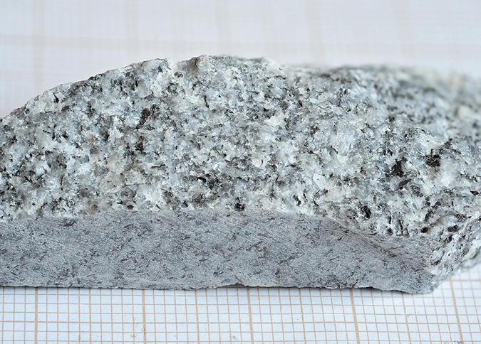  2 mm | 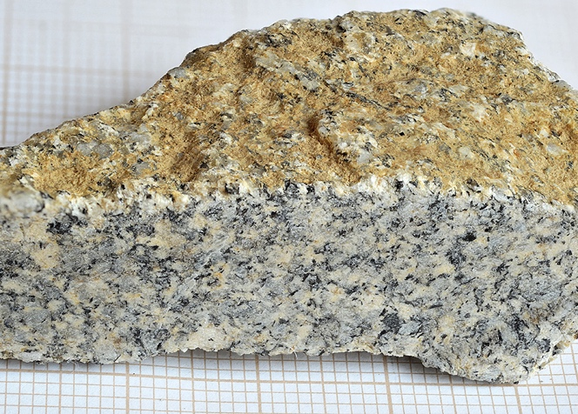
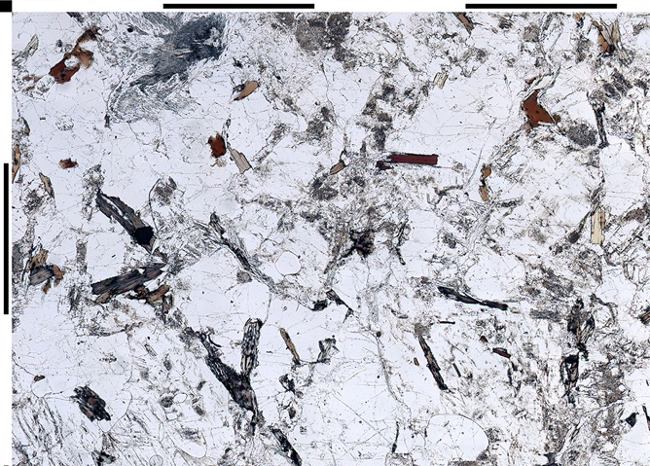  Biotite  Biotite  Feldspath  Feldspath  Quartz  Quartz  Quartz | 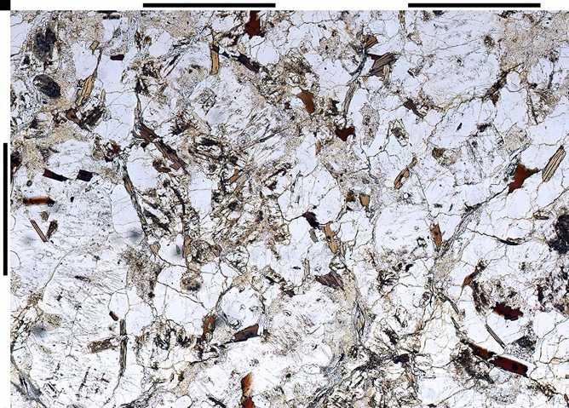  Feldspath  Biotite  Quartz  Quartz
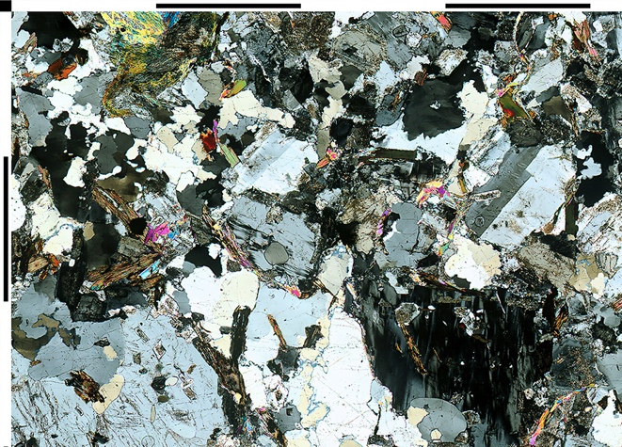 | 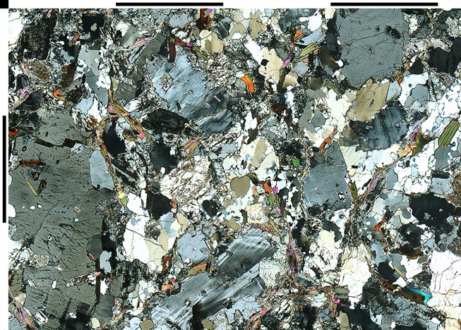
Haut : échantillon macroscopique présentant des cristaux gris translucides de quartz, blancs de feldspath et noirs brillants de biotite.  Milieu : échantillon microscopique en lumière polarisée non analysée (LPNA) montrant la teinte naturelle des minéraux : blanc sale pour le quartz, blanc pour le feldspath et brun pour la biotite.  Bas : échantillon microscopique en lumière polarisée analysée (LPA) montrant les teintes de polarisation des minéraux : gris, blanc, beige et noir pour les cristaux de quartz, deux teintes de gris imbriquées pour les cristaux de feldspath et orangé à vert pour la biotite. | Haut : échantillon macroscopique dont la surface et le cœur présentent une teinte rouille caractéristique de l’oxydation du fer contenu dans la biotite.  Milieu : échantillon microscopique en lumière naturelle (LPNA : lumière polarisée non analysée) : la couleur rouille d’oxyde de fer est bien visible.  Bas : échantillon microscopique en lumière polarisée analysée (LPA) montrant les teintes de polarisation des minéraux. On constate que les cristaux de quartz sont intacts, les cristaux de biotite et de feldspath moins abondants.

